Датой появления Всемирной организации здравоохранения (ВОЗ) считается 7 апреля 1948 года, когда был подписан устав организации. В 1950 году в эту же дату появился Всемирный день здоровья, позволяющий ежегодно поднимать вопросы, которые затрагивают все человечество и непосредственно влияют на нашу жизнь. Это наше здоровье и долголетие.

Традиции праздника

Всемирный день здоровья сопровождается массовыми мероприятиями, конференциями и флешмобами.

В медучреждениях в этот день проводятся бесплатные консультации основных специалистов. Здесь можно измерить давление, проверить уровень сахара в крови, получить важную информацию о том, как не допустить появления и развития многих заболеваний, о необходимости ежегодного медобследования в целях раннего выявления проблем со здоровьем.

С каждым годом все больший отклик получают мобильные медицинские центры, где можно также послушать полезную информацию, пройти обследование, получить необходимые рекомендации.

Ежегодно всемирный день здоровья проходит под определенным лозунгом и имеет четкую тематику. Затрагивается та тема, которая является самой проблемной, требующей вмешательства и контроля в данный момент.

[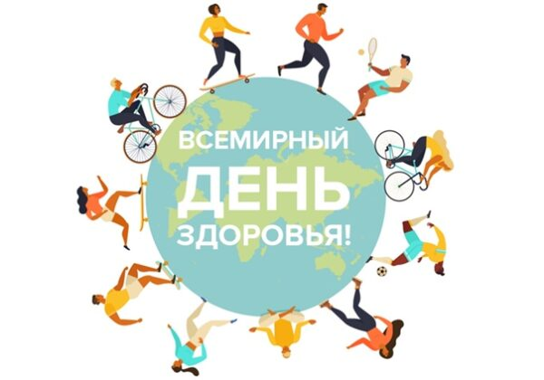](http://mpmo.ru/content/2022/03/Den-zdorovya.jpg)

**Всемирный день здоровья** – это день для каждого, кто заботится о своем благополучии, здоровом теле и крепком духе, а также стремится к защите окружающей среды и улучшению экологической обстановки, что непосредственно влияет на развитие здоровой нации. Ежегодно празднование Всемирного дня здоровья посвящается наиболее значимым проблемам человечества, и каждый раз проходит со своей особой тематикой.

Тема Всемирного дня здоровья 2022 года – «**Наша планета, наше здоровье»**.

Во Всемирный день здоровья 2022 года, на фоне продолжающейся пандемии, планетарного экологического кризиса, натиска таких заболеваний, как рак, астма и болезни сердца, ВОЗ обращает внимание мирового сообщества на срочные действия, необходимые для защиты здоровья человека и планеты, и укрепление движения за создание общества, ориентированного на благополучие человека.

Согласно оценкам ВОЗ, предотвратимые причины экологического характера ежегодно уносят жизни 13 миллионов человек в мире. К ним относятся и климатический кризис – самая большая угроза здоровью человека. Климатический кризис является также кризисом в области здравоохранения.

Климатический кризис и кризис в области здравоохранения вызваны нашими политическими, социальными и экономическими решениями. В результате сжигания ископаемых видов топлива более 90% людей дышат вредным для здоровья воздухом. С повышением глобальных температур все быстрее и дальше распространяются болезни, передающиеся комарами. Экстремальные погодные явления, деградация земель и дефицит воды приводят к вынужденному перемещению и людей и ухудшению их здоровья. Загрязняющие вещества и пластик проникают в самые глубины мирового океана, на склоны высочайших гор, а также в системы производства пищевых продуктов. Производство вредных для здоровья продуктов питания и напитков с высокой степенью переработки, на долю которого приходится треть выбрасываемых в атмосферу парниковых газов во всем мире, приводит к массовому заболеванию ожирением, вызывает рост числа онкологических и сердечно-сосудистых заболеваний.

ВОЗ призывает правительства и общественность распространять информацию о том, что они делают для защиты планеты и своего здоровья, и построения общества благополучия. На планете мы должны построить мир, в котором каждому будет доступен чистый воздух, вода и пища, в котором экономика будет поставлена на службу здоровью и благополучию, в котором города будут пригодны для полноценной жизни, а люди будут ответственно относиться к своему здоровью и здоровью планеты.

Здоровье, по определению ВОЗ – это не просто отсутствие физических дефектов и заболеваний, но и совокупность социального, физического и душевного благополучия. Здоровье человека и общества в целом зависит от множества социальных, природных и биологических факторов, и определяется на 20% средой обитания, на 20% наследственностью, на 50 % определяется образом жизни, и только 10% его зависит от системы здравоохранения.

Здоровье человека, в первую очередь, зависит от него самого. Своевременная профилактика, здоровый образ жизни, ответственное отношение к себе и окружающим, выбор товаров и услуг, не наносящих вреда здоровью и окружающей среде, всё это – необходимые условия сохранения здоровья и долголетия, предотвращения заболеваний.

Здоровье и здоровый образ жизни – это главная ценность в жизни, радостное ощущение своего существования в этом мире. Реализация интеллектуального, нравст­венно-духовного, физического и репродуктивного потенциала возможна только в здоровом обществе.

Чтобы оставаться здоровым как можно дольше, ВОЗ рекомендует:

* Вести активный образ жизни. Сидячая работа должна компенсироваться физическими нагрузками после трудового не менее 150 минут умеренной или 75 минут интенсивной физической нагрузки в неделю;
* Правильно питаться. В рационе должно быть не менее 400 г овощей и фруктов в день, цельнозерновые крупы, мясо – его нежирные сорта, орехи, сухофрукты. Соль, сахар, жиры надо ограничивать. В качестве способа кулинарной обработки продуктов лучше выбрать приготовление на пару, тушение, запекание. Особенно важно ограничивать потребление соли – не более 5 г NaCl в день;
* Беречь себя от психоэмоциональных перегрузок и избегать стрессогенных ситуаций;
* Соблюдать баланс труда и отдыха, уделять сну достаточное количество часов – не менее 7-8 – для полноценного восстановления организма.
* Отказаться от вредных привычек, в первую очередь, от курения и от злоупотребления алкоголем;

Задача государства – растить здоровых детей и продлевать жизнь своих граждан. Сегодня вопросам сохранения и укрепления здоровья людей в нашей стране уделяется особое внимание, и они по праву включены в приоритетные национальные проекты «Демография» и «Здравоохранение».